МИНИСТЕРСТВО ЦИФРОВОГО РАЗВИТИЯ, СВЯЗИ И МАССОВЫХ

КОММУНИКАЦИЙ РОССИЙСКОЙ ФЕДЕРАЦИИ

ордена Трудового Красного Знамени федеральное государственное

бюджетное образовательное учреждение высшего образования

**«Московский технический университет связи и информатики»**

Кафедра «Информатика»

Практические работы

по дисциплине

«Проектный практикум»

|  |  |
| --- | --- |
|  | Выполнил: студент гр. БЭИ2202  Кулешов А. С.  Вариант 14  Проверил: к.п.н., доцент кафедры «Информатика» Гуриков С. Р. |

Москва, 2024 г.

**Практическая работа №1**

**«МЕТОД ПОШАГОВОЙ ДЕТАЛИЗАЦИИ»**

1. Индивидуальное задание на разработку проекта

Вычислить значение площади каждого из трёх кругов, ограниченных тремя окружностями, длины которых L1, L2, L3 известны. Используя формулы для окружностей:

$$S=πR^{2}, L=2πR$$

**Назначение функции**: Вычислить площадь круга $S=πR^{2}$, предварительно вычислив R по формуле $L=2πR$

1. Схемы алгоритмов

Для функции, решающей поставленную задачу, была написана вспомогательная функция нахождения радиуса окружности get_Radius(), алгоритм которой представлен на рисунке 1.

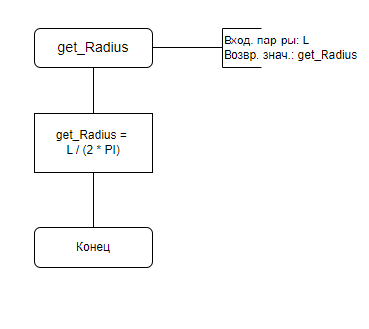

* + 1. Схема Функция вычисления радиуса

Cхема функции, которая решает задачу показана на рисунке 2.

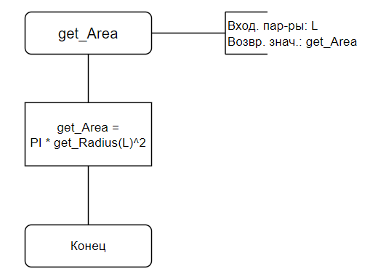

* + 1. Cхема функции, которая решает задачу. Функция вычисления площади круга

Также был реализован алгоритм, который позволяет работать 3 тремя полями одновременно, см. на рисунке 3.

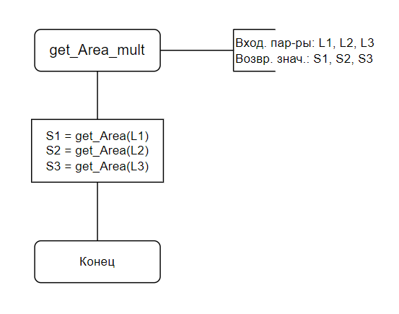

Рисунок 3 – Функция вычисления площади круга для нескольких кругов

Схема функции основной программы показана на рисунке 4.

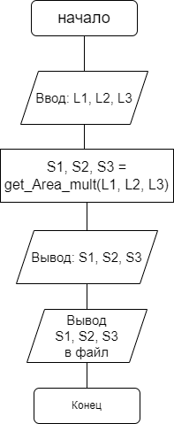

Рисунок 4 – Схема функции основной программы

1. Программный код

import math  
  
def get_Radius(L):  
 return L / 2 * math.pi  
  
def get_Area(L):  
 return math.pi * get_Radius(L)**2  
  
def get_Area_mult(L1, L2, L3):  
 return get_Area(L1), get_Area(L2), get_Area(L3)  
  
L1, L2, L3 = 0, 0, 0  
  
try:  
 L1 = float(input("Введите длину окружности L1: "))  
 L2 = float(input("Введите длину окружности L2: "))  
 L3 = float(input("Введите длину окружности L3: "))  
 if (L1 < 0 or L2 < 0 or L3 < 0):  
 print("Введённые значения должны быть не меньше нуля")  
 quit()  
except ValueError:  
 print("Введённое значение должно быть числом")  
 quit()  
  
S1, S2, S3 = get_Area_mult(L1, L2, L3)  
  
print(f"Выходные данные:\nS1: {S1}, S2: {S2}, S3:{S3}")  
file = open("result.txt", "w", encoding="utf-8")  
file.write(f'Исходные данные:\n L1: {L1}, L2: {L2}, L3:{L3} \n')  
file.write(f'Выходные данные:\n S1: {S1}, S2: {S2}, S3: {S3}')  
file.close()

1. Результаты работы программы

На рисунке 5 представлен результат работы программы при выдуманных данных для проверки значения, представленного программой. Как видно, программа работает корректно.

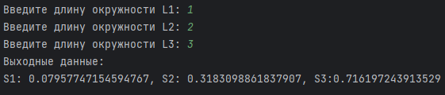

Рисунок 5 – Результаты работы программы

Результат записи в файл показан на рисунке 6.

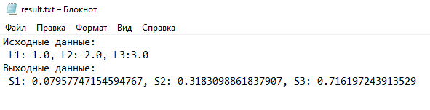

Рисунок 6 – Результаты записи в файл

Обработка исключений показана на рисунках 7-8.

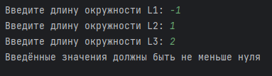

Рисунок 7 – Обработка исключений. Отрицательные числа

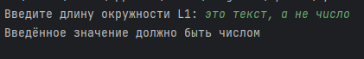

Рисунок 8 – Обработка исключений. Текст

1. Сравнительный анализ работы двух программ

Обе программы были созданы с одной целью - получение значения функции и обеспечение взаимодействия с пользователем.

Программа, написанная на языке C++, использует графический интерфейс пользователя, который основан на Windows Forms Application. В программе на CLI/C++ пользователь вводил данные в текстовые поля и получал ответ в другие текстовые поля, рисунок 9.

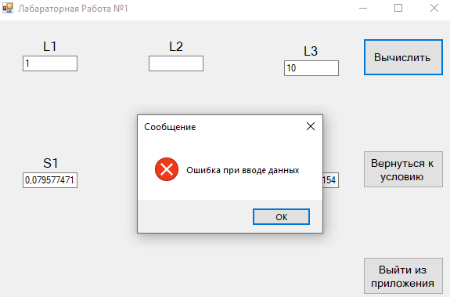

Рисунок 8 – Ввод и вывод данных в C++. Сообщение об ошибке

Программа на языке Python предлагает интерфейс в виде командной строки. В ней пользователь вводит значение переменной в консоль, и результат выводится также в консоль. Рисунок 9.

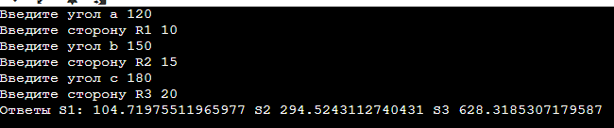

Рисунок 9 – Ввод и вывод данных в Python

В обеих программах предусмотрена обработка возможных ошибок при вводе данных. В программе на C++, если пользователь вводит некорректное значение, ему выводится сообщение об ошибке в диалоговом окне, рисунок 9. В программе на Python при вводе некорректного значения также выводится сообщение об ошибке, но в консоль.

Суммируя все выше перечисленное, разница обеих программ в интерфейсе, среде разработки, способах ввода и вывода данных и в языке программирования.

СПИСОК ИСПОЛЬЗОВАННЫХ ИСТОЧНИКОВ

1 Гуриков С. Р. Основы алгоритмизации и программирования на Python : учебное пособие / С. Р. Гуриков. — Москва : ИНФРА-М, 2022. — 343 с. — (Высшее образование: Бакалавриат). - ISBN 978-5-16-017142-5. - Текст : электронный. - URL: https://znanium.com/catalog/product/1356003 (дата обращения: 26.02.2024). – Режим доступа: по подписке.

2 ГОСТ 7.32-2017. Межгосударственный стандарт. Система стандартов по информации, библиотечному и издательскому делу. Отчет о научно-исследовательской работе. Структура и правила оформления (введен в действие Приказом Росстандарта от 24.10.2017 N 1494-ст) — М., Стандартинформ, 2017.

**Практическая работа №2**

**«программирование алгоритмов разветвляющихся структур»**

1. Индивидуальное задание на разработку проекта

Запрограммировать систему кусочно-ломанной функции согласно индивидуальному варианту №14:

$$ln⁡(x*a+\min\left({xa}^{\max\left(x,a\right)},z\right), x<0, z<0$$

$$b+cx, в противном случае$$

$$\ln\left(b^{2}\right)+\max\left(\sqrt{x}, \sqrt{\left|x\right|},z\right), 0 ≤x<4, 0≤z<3$$

1. Программный код

Программный код основного файла main.py продемонстрирован ниже

from module import *  
import logging  
logging.basicConfig(filename='log.txt', level=logging.INFO, encoding='utf-8')  
  
  
  
  
x, a, z, b, c = 0, 0, 0, 0, 0  
  
try:  
 x = float(input("Введите x: "))  
 a = float(input("Введите a: "))  
 z = float(input("Введите z: "))  
 b = float(input("Введите b: "))  
 c = float(input("Введите c: "))  
except ValueError as e:  
 print("Введённые значения должны быть числового типа")  
 logging.error(str(e))  
 quit()  
  
result = 0  
  
try:  
 result = func(x,a,z,b,c)  
except Exception as e:  
 print("Произошла ошибка при вычислениях")  
 logging.error(str(e))  
 quit()  
print()  
print(f"Выходные данные:")  
print(f"func(три знака после запятой): {'%.3f' % result}")  
print(f"func(ceil): {math.ceil(result)}")  
print(f"func(floor): {math.floor(result)}")  
print(f"func(round): {round(result)}")  
print(f"func(trunc): {math.trunc(result)}")  
  
file = open("result.txt", "w", encoding="utf-8")  
file.write(f'Исходные данные:\n x: {x}, a: {a}, z:{z}, b:{b}, c:{c} \n')  
  
file.write(f"Выходные данные:\n")  
file.write(f"func(три знака после запятой): {'%.3f' % result}\n")  
file.write(f"func(ceil): {math.ceil(result)}\n")  
file.write(f"func(floor): {math.floor(result)}\n")  
file.write(f"func(round): {round(result)}\n")  
file.write(f"func(trunc): {math.trunc(result)}\n")  
  
logging.info(f"Значение результирующей функции: {'%.3f' % result}")  
  
  
file.close()

Программный код файла модуля module.py продемонстрирован ниже

import math  
  
def func(x, a, z, b, c):  
  
 if x < 0 and z < 0:  
 m = x  
 if a > m:  
 m = a  
 m2 = z  
 if x * a ** m < m2:  
 m2 = x * a ** m  
 return math.log(x * a + m2)  
 else:  
 if 0 <= x and x < 4 and 0 <= z and z < 3:  
 m = z  
 if (math.sqrt(x) > m):  
 m = math.sqrt(x)  
 if (abs(math.sqrt(x)) > m):  
 m = abs(math.sqrt(x))  
 return math.log(b ** 2) + m  
 else:  
 return b + c * x

1. Результаты работы программы

На рисунках 1-3 представлены результаты работы программы при выдуманных данных для проверки значений, представленных программой. Каждый тест был подготовлен на соответствующую ветку решения. Как видно, программа работает корректно.

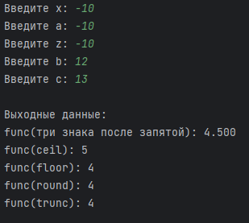

Рисунок 1 – Результаты работы программы для первого ветвления

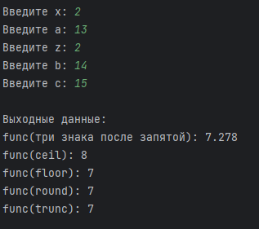

Рисунок 2 – Результаты работы программы для второго ветвления

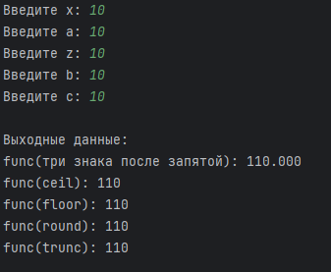

Рисунок 3 – Результаты работы программы для третьего ветвления

Результат записи в файл показан на рисунке 4.

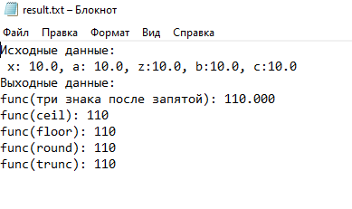

Рисунок 4 – Результаты записи в файл

Обработка исключений показана на рисунке 5.

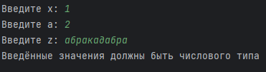

Рисунок 5 – Обработка исключений. Текст

Запись логов показана на рисунке 6.

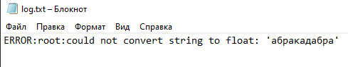

Рисунок 6 – Запись логов

СПИСОК ИСПОЛЬЗОВАННЫХ ИСТОЧНИКОВ

1 Гуриков С. Р. Основы алгоритмизации и программирования на Python : учебное пособие / С. Р. Гуриков. — Москва : ИНФРА-М, 2022. — 343 с. — (Высшее образование: Бакалавриат). - ISBN 978-5-16-017142-5. - Текст : электронный. - URL: https://znanium.com/catalog/product/1356003 (дата обращения: 26.02.2024). – Режим доступа: по подписке.

2 ГОСТ 7.32-2017. Межгосударственный стандарт. Система стандартов по информации, библиотечному и издательскому делу. Отчет о научно-исследовательской работе. Структура и правила оформления (введен в действие Приказом Росстандарта от 24.10.2017 N 1494-ст) — М., Стандартинформ, 2017.

**Практическая работа №3**

**«Создание классов. создание эксземпляров классов. создание конструкторов»**

1.1 Задание на разработку программы

Разработать класс Dist, который содержит два поля meters и centimeters. Также реализовать методы:

* set_dist(self, mt, ct) — в качестве аргументов принимает количество метров и сантиметров, задаёт значение соответствующим полям класса.
* get_dist(self) — требует пользователя ввести данные со стандартного потока ввода, а затем изменяется соответствующие значения полей;
* show_dist(self) — выводит в поток вывода данные о расстоянии.

Затем создать три объекта класса Dist с названиями dist1, dist2, dist3. Для объекта dist2 методом set_dist() задать расстояние, используя аргументы $14$ и $25.0$. Для объекта dist3 запросить расстояние у пользователя методом get_dist(). Вывести на экран расстояния всех трех объектов методом show_dist().

**1.2 Программный код**

class Dist:  
 meters, centimeters = 0, 0.0  
  
 def set_dist(self, mt, ct):  
 self.meters = mt  
 self.centimeters = ct  
  
 def get_dist(self):  
 self.meters = int(input('Введите число метров: '))  
 self.centimeters = float(input('Введите число сантиметров: '))  
  
 def show_dist(self):  
 print(f'{self.meters} м {self.centimeters} см')  
  
  
dist1 = Dist()  
dist2 = Dist()  
dist3 = Dist()  
  
dist2.set_dist(14, 25.)  
dist3.get_dist()  
  
print('dist1 = ', end='')  
dist1.show_dist()  
  
print('dist2 = ', end='')  
dist2.show_dist()  
  
print('dist3 = ', end='')  
dist3.show_dist()

**1.3 Результат работы программы**

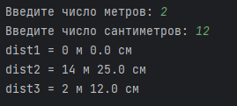

Рисунок 1 – Результат работы программы

2.1 Задание на разработку программы

Разработать пустой класс MyClass. В основной части программы создать атрибут x объекта класса MyClass. Создать два экземпляра класса MyClass с именами obj1 и obj2. Добавить обоим экземплярам атрибут y с помощью динамического создания атрибутов. Вывести на экран значения атрибутов x и y для обоих экземпляров класса MyClass.

**2.2 Программный код**

class MyClass:  
 pass  
  
  
MyClass.x = 100  
obj1, obj2 = MyClass(), MyClass()  
obj1.y = 10  
obj2.y = 20  
  
print(f'obj1.x = {obj1.x} obj1.y = {obj1.y}')  
print(f'obj2.x = {obj2.x} obj2.y = {obj2.y}')

**2.3 Результат работы программы**



Рисунок 2 – Результат работы программы

3.1 Задание на разработку программы

Разработать класс MyClass со статическим атрибутом x, по умолчанию равным 10, и динамическим атрибутом y, инициализируемым значением $20$ в конструкторе класса. Создать два объекта класса MyClass с именами obj1 и obj2. Вывести на экран значения атрибута x для обоих объектов. Затем изменить значение статического атрибута x класса MyClass на $50$ и вывести значения атрибута x для обоих объектов. Затем изменить значения атрибута y объекта obj1 на $90$ и вывести значения атрибутов y для обоих объектов. Установить значение атрибута x объекта obj2 равным $60$ и значение статического атрибута x класса MyClass равным $80$. Вывести на экран значения атрибута x для обоих объектов и для класса MyClass.

**3.2 Программный код**

class MyClass:  
 x = 10  
  
 def __init__(self):  
 self.y = 20  
  
  
obj1, obj2 = MyClass(), MyClass()  
print(f'obj1.x = {obj1.x} obj2.x = {obj2.x}')  
MyClass.x = 50  
print(f'obj1.x = {obj1.x} obj2.x = {obj2.x}')  
print(f'obj1.y = {obj1.y} obj2.y = {obj2.y}')  
obj1.y = 90  
print(f'obj1.y = {obj1.y} obj2.y = {obj2.y}')  
obj2.x = 60  
MyClass.x = 80  
print(f'obj1.x = {obj1.x} obj2.x = {obj2.x} MyClass.x = {MyClass.x}')

**3.3 Результат работы программы**

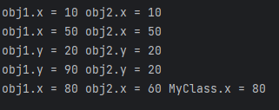

Рисунок 3 – Результат работы программы

4.1 Задание на разработку программы

Разработать класс Dist. Определить метод инициализации, который принимает два аргумента: метры (mt) и сантиметры (ct). В методе инициализации установить начальные значения атрибутов meters и centimeters объекта класса. Класс должен иметь следующие методы:

* get_dist(self) — запрашивает у пользователя ввод количества метров и сантиметров, устанавливает их соответствующие значения внутренним переменным объекта;
* show_dist(self) — выводит на экран расстояние в формате «метры и сантиметры».

Создать три объекта класса Dist с названиями dist1, dist2, dist3, используя метод инициализации. Для dist1 и dist2 установить аргументы, равные нулю. Для объекта dist2 установить аргументы равные $14$ и $25.0$. Для объекта dist3 запросить расстояние у пользователя методом get_dist(). Вывести на экран расстояния всех трех объектов методом show_dist().

**4.2 Программный код**

class Dist:  
 def __init__(self, mt, ct):  
 self.meters = mt  
 self.centimeters = ct  
 print('Работает конструктор')  
  
 def get_dist(self):  
 self.meters = int(input('Введите число метров: '))  
 self.centimeters = float(input('Введите число сантиметров: '))  
  
 def show_dist(self):  
 print(f'{self.meters} м {self.centimeters} см')  
  
  
dist1 = Dist(0, 0.0)  
dist2 = Dist(14, 25.)  
dist3 = Dist(0, 0.0)  
  
dist3.get_dist()  
  
print('dist1 = ', end='')  
dist1.show_dist()  
  
print('dist2 = ', end='')  
dist2.show_dist()  
  
print('dist3 = ', end='')  
dist3.show_dist()

**4.3 Результат работы программы**

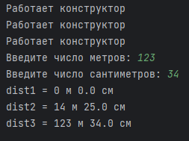

Рисунок 4 – Результат работы программы

5.1 Индивидуальное задание на разработку программы

Запрограммировать систему кусочно-ломанной функции согласно индивидуальному варианту №14:

$$\left\{\begin{aligned}⁡ln(x*a+\min\left({xa}^{\max\left(x,a\right)},z\right), x<0, z<0 \\ \ln\left(b^{2}\right)+\max\left(\sqrt{x}, \sqrt{\left|x\right|},z\right), 0 ≤x<4, 0≤z<3 \\ b+cx, в противном случае\end{aligned}\right.$$

Для вычисления значения кусочно-заданной функции написать функции для каждой ветви системы. Для каждой из них создать свой модуль.

Для выполнения задания следует разработать класс Branches с методом-конструктором, который должен выводить строку «Работает конструктор». Внутри класса должны быть реализованы следующие методы:

* input(self) — реализует ввод данных с потока ввода для вычисления значения кусочно-заданной функции;
* get_branch1(self) — обращается к модулю, вызывая функцию вычисления ветки «»;
* get_branch2(self) — обращается к модулю, вызывая функцию вычисления ветки « $0 ≤x<4, 0≤z<3$»;
* get_branch3(self) — обращается к модулю, вызывая функцию вычисления ветки « $в противном случае$».

В основной части программы, кроме ввода данных, осуществить проверку условий для каждой ветви программы с вызовом соответствующего метода и вывести полученный результат.

5.2 Программный код модулей

Программный код модуля branch1:

import math  
  
def branch(x, a, z, b, c):  
 print("Ветвь x < 0 и z < 0")  
 m = x  
 if a > m:  
 m = a  
 m2 = z  
 if x * a ** m < m2:  
 m2 = x * a ** m  
 return math.log(x * a + m2)

Программный код модуля branch2:

import math  
  
def branch(x, a, z, b, c):  
 print("Ветвь 0 <= x < 4 и 0 <= z < 3")  
 m = z  
 if (math.sqrt(x) > m):  
 m = math.sqrt(x)  
 if (abs(math.sqrt(x)) > m):  
 m = abs(math.sqrt(x))  
 return math.log(b ** 2) + m

Программный код модуля branch3:

import math  
  
def branch(x, a, z, b, c):  
 print("Ветвь иного случая")  
 return b + c * x

5.3 Программный код основной части программы

import branch1  
import branch2  
import branch3  
  
  
class Branches :  
 def __init__(self, x, a, z, b, c):  
 self.x = x  
 self.a = a  
 self.z = z  
 self.b = b  
 self.c = c  
 print('Работает конструктор')  
  
 def input(self):  
 values = map(float, input('Введите значения (x, a, z, b, c), разделив их пробелами: ').split())  
 self.x, self.a, self.z, self.b, self.c = values  
  
 def get_branch1(self):  
 return branch1.branch(self.x, self.a, self.z, self.b, self.c)  
  
 def get_branch2(self):  
 return branch2.branch(self.x, self.a, self.z, self.b, self.c)  
  
 def get_branch3(self):  
 return branch3.branch(self.x, self.a, self.z, self.b, self.c)  
  
  
branching = Branches(0,0,0,0,0)  
try:  
 branching.input()  
except:  
 print("Произошла ошибка ввода")  
 exit(-1)  
res = 0  
  
if branching.x < 0 and branching.z < 0:  
 res = branching.get_branch1()  
else:  
 if 0 <= branching.x and branching.x < 4 and 0 <= branching.z and branching.z < 3:  
 res = branching.get_branch2()  
 else:  
 res = branching.get_branch3()  
  
print(f'Результат ветвления: {round(res, 5)}')

**4.4 Результат работы программы**

Результат работы программы на первой ветви показан на рисунке 5. Набор входных данных идентичен тому же в предыдущей работе, результаты совпадают.

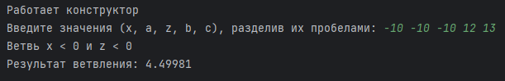

Рисунок 5 – Результат работы программы на первой ветви

Результат работы программы на второй ветви показан на рисунке 6. Набор входных данных идентичен тому же в предыдущей работе, результаты совпадают.

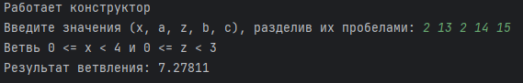

Рисунок 6 – Результат работы программы на второй ветви

Результат работы программы на третьей ветви показан на рисунке 7. Набор входных данных идентичен тому же в предыдущей работе, результаты совпадают.

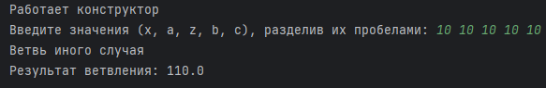

Рисунок 7 – Результат работы программы на третьей ветви

Результат работы программы на некорректно введённых данных показан на рисунке 8.

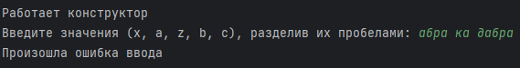

Рисунок 8 – Результат работы программы при неверных входных данных

Список использованных источников

1 Гуриков С. Р. Основы алгоритмизации и программирования на Python : учебное пособие / С. Р. Гуриков. — Москва : ИНФРА-М, 2022. — 343 с. — (Высшее образование: Бакалавриат). - ISBN 978-5-16-017142-5. - Текст : электронный. - URL: https://znanium.com/catalog/product/1356003 (дата обращения: 12.02.2024). – Режим доступа: по подписке.

2 Букунов, С. В. Объектно ориентированное программирование на языке Python : учебное пособие / С. В. Букунов, О. В. Букунова. — Санкт-Петербург : Санкт-Петербургский государственный архитектурно-строительный университет, ЭБС АСВ, 2020. — 119 c. — ISBN 978-5-9227-1128-9. — Текст : электронный // Цифровой образовательный ресурс IPR SMART : [сайт]. — URL: https://www.iprbookshop.ru/117194.html

3 ГОСТ 7.32-2017. Межгосударственный стандарт. Система стандартов по информации, библиотечному и издательскому делу. Отчет о научно-исследовательской работе. Структура и правила оформления (введен в действие Приказом Росстандарта от 24.10.2017 N 1494-ст) — М., Стандартинформ, 2017.

**Практическая работа №4**

**«СОЗДАНИЕ МЕНЮ. ИНКАПСУЛЯЦИЯ»**

1 Задание на разработку программы

Необходимо разработать алгоритм разветвляющей структуры, рассчитывающий значение функции, по формуле:

$$\left\{\begin{aligned}⁡ln(x*a+\min\left({xa}^{\max\left(x,a\right)},z)\right), x<0, z<0 \\ \ln\left(b^{2}\right)+\max\left(\sqrt{x}, \sqrt{\left|x\right|},z\right), 0 ≤x<4, 0≤z<3 \\ b+cx, в противном случае\end{aligned}\right.$$

Для вычисления значения кусочно-заданной функции написать функции для каждой ветви системы. Для каждой из них создать свой модуль.

Для выполнения задания следует разработать класс Branches с методом-конструктором, который должен выводить строку «Работает конструктор». Внутри класса должны быть реализованы следующие методы:

* input(self) — реализует ввод данных с потока ввода для вычисления значения кусочно-заданной функции;
* __get_branch1(self) — обращается к модулю, вызывая функцию вычисления ветки «»;
* __get_branch2(self) — обращается к модулю, вызывая функцию вычисления ветки «»;
* __get_branch3(self) — обращается к модулю, вызывая функцию вычисления ветки « $в противном случае$».
* get_value(self) — совершает проверку ветвления, вызывая соответствующую функцию ветвления.

В основной части программы, кроме ввода данных, осуществить проверку условий для каждой ветви программы с вызовом соответствующего метода и вывести полученный результат. Также нужно реализовать меню для работы с программой. Продемонстрировать доступ к закрытым атрибутам с помощью создания свойств.

1. Программный код

Программный код модуля branch1:

import math  
  
def branch(x, a, z, b, c):  
 print("Ветвь x < 0 и z < 0")  
 m = x  
 if a > m:  
 m = a  
 m2 = z  
 if x * a ** m < m2:  
 m2 = x * a ** m  
 return math.log(x * a + m2)

Программный код модуля branch2:

import math  
  
def branch(x, a, z, b, c):  
 print("Ветвь 0 <= x < 4 и 0 <= z < 3")  
 m = z  
 if (math.sqrt(x) > m):  
 m = math.sqrt(x)  
 if (abs(math.sqrt(x)) > m):  
 m = abs(math.sqrt(x))  
 return math.log(b ** 2) + m

Программный код модуля branch3:

import math  
  
def branch(x, a, z, b, c):  
 print("Ветвь иного случая")  
 return b + c * x

Программный код модуля main.py:

import branch1  
import branch2  
import branch3  
  
class Branches :  
 def __init__(self, x, a, z, b, c):  
 self.x = x # Открытый атрибут  
 self.__a = a  
 self.__z = z  
 self.__b = b  
 self.__c = c  
 # a,z,b,c - закрытые атрибуты  
 print('Работает конструктор')  
  
 def input(self):  
 values = map(float, input('Введите значения (x, a, z, b, c), разделив их пробелами: ').split())  
 self.x, self.a, self.z, self.b, self.c = values  
  
 def __get_branch1(self):  
 return branch1.branch(self.x, self.a, self.z, self.b, self.c)  
  
 def __get_branch2(self):  
 return branch2.branch(self.x, self.a, self.z, self.b, self.c)  
  
 def __get_branch3(self):  
 return branch3.branch(self.x, self.a, self.z, self.b, self.c)  
  
 def getA(self):  
 return self.a  
  
 @property  
 def valueOfA(self):  
 return self.a  
  
 def get_value(self):  
 if self.x < 0 and self.z < 0:  
 return self.__get_branch1()  
 else:  
 if 0 <= self.x and self.x < 4 and 0 <= self.z and self.z < 3:  
 return self.__get_branch2()  
 else:  
 return self.__get_branch3()  
  
  
  
  
choice = None  
while choice!="0":  
 print("Меню 0 - Выйти, 1 - Выполнить программу")  
 choice = input("Сделайте выбор ")  
 print()  
  
 if choice == "0":  
 print("Заканчиваем работу")  
 elif choice =="1":  
 print("Введите исходные данные ", end="")  
 branching = Branches(0, 0, 0, 0, 0)  
 try:  
 branching.input()  
 except:  
 print("Произошла ошибка ввода")  
 continue  
  
 #print(branching.__a) - раскоментировать, для получения ошибки  
 print(f'Результат ветвления: {round(branching.get_value(), 5)}')  
 print(f'Значение а через @property: {branching.valueOfA}')  
 print(f'Значение а через getter: {branching.getA()}')  
 else:  
 print("Такого пункта в меню нет:", choice)

1. Тестирование программы

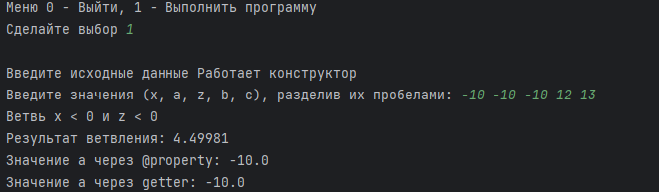

Рисунок 1 – Результат работы программы на первой ветви

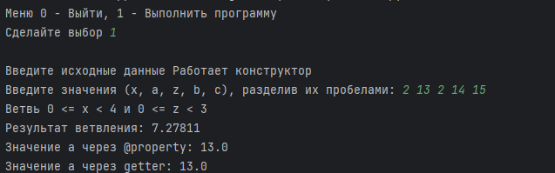

Рисунок 2 – Результат работы программы на второй ветви

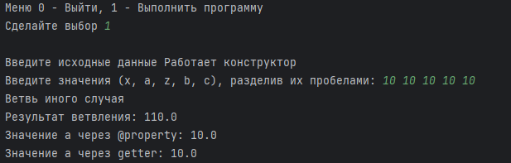

Рисунок 3 – Результат работы программы на третьей ветви

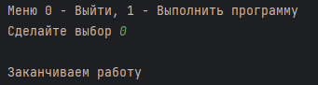

Рисунок 4 – Результат работы меню при выходе

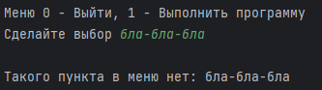

Рисунок 5 – Результат работы меню при неверной опции

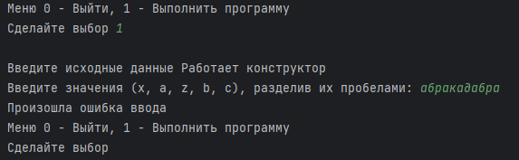

Рисунок 6 – Результат работы программы при неверном вводе

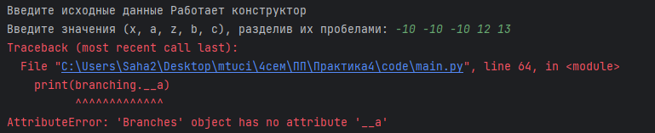

Рисунок 7 – Ошибка при обращении к закрытому атрибуту

Как видно из рисунков 1-3 результат работы программы совпадает с результатом, полученным в ходе выполнения третьей практической работы.

СПИСОК ИСПОЛЬЗОВАННЫХ ИСТОЧНИКОВ

1 Гуриков С. Р. Основы алгоритмизации и программирования на Python : учебное пособие / С. Р. Гуриков. — Москва : ИНФРА-М, 2022. — 343 с. — (Высшее образование: Бакалавриат). - ISBN 978-5-16-017142-5. - Текст : электронный. - URL: https://znanium.com/catalog/product/1356003 (дата обращения: 26.02.2024). – Режим доступа: по подписке.

2 ГОСТ 7.32-2017. Межгосударственный стандарт. Система стандартов по информации, библиотечному и издательскому делу. Отчет о научно-исследовательской работе. Структура и правила оформления (введен в действие Приказом Росстандарта от 24.10.2017 N 1494-ст) — М., Стандартинформ, 2017.

**Практическая работа №5**

**«использование внешних библиотек»**

1 Задание на разработку программы

Необходимо реализовать класс для вычисления разветвляющей структуры, по формуле:

F(x) = $\left\{\begin{aligned}⁡ln(x*a+\min\left({xa}^{\max\left(x,a\right)},z)\right), x<0, z<0 \\ \ln\left(b^{2}\right)+\max\left(\sqrt{x}, \sqrt{\left|x\right|},z\right), 0 ≤x<4, 0≤z<3 \\ b+cx, в противном случае\end{aligned}\right.$

После чего произвести табулирование данной функции на заданной пользователем интервале и вывести данные о табуляции в Microsoft Word и Microsoft Excel. Для этого потребуется установить модули python-docx и openpyxl, для работы с соответствующими программами Microsoft.

Для выполнения задания следует разработать подпрограммы в соответствующих модулях:

* input(self) — реализует ввод данных с потока ввода для вычисления значения кусочно-заданной функции;
* __get_branch1(self) — обращается к модулю, вызывая функцию вычисления ветки «»;
* __get_branch2(self) — обращается к модулю, вызывая функцию вычисления ветки «»;
* __get_branch3(self) — обращается к модулю, вызывая функцию вычисления ветки « $в противном случае$».
* get_value(self) — совершает проверку ветвления, вызывая соответствующую функцию ветвления.
* function(x, branching) — вычисляет значение функции в заданной точке x, для данного объекта ветки branching

2 Программный код

Ниже представлен программный код файла main.py

import docx  
import docx.shared  
import openpyxl  
from module import function, Branches  
  
doc = docx.Document()  
doc.add_paragraph('Практическая работа №5')  
doc.add_paragraph('Задание: Разработать программу для табулирования кусочно-ломанной функции')  
doc.add_picture('screenshot.jpg', width=docx.shared.Cm(10))  
table = doc.add_table(rows=1, cols=2)  
heading_row = table.rows[0].cells  
heading_row[0].text = 'X'  
heading_row[1].text = 'Y'  
  
workbook = openpyxl.Workbook()  
sheet = workbook.active  
  
a = float(input('Введите начало отрезка: '))  
b = float(input('Введите конец отрезка: '))  
h = float(input('Введите шаг: '))  
  
#print("Введите исходные данные: ", end="")  
branching = Branches(0, 0, 0, 0, 0)  
try:  
 branching.input()  
except:  
 print("Произошла ошибка ввода")  
 exit(0)  
  
n = int((b - a) // h + 1)  
  
x = a  
  
for i in range(n):  
 y = function(i, branching)  
 print(f'х = {x} \ty = {y}')  
  
 cell = sheet.cell(row=i+1, column=1)  
 cell.value = x  
 cell = sheet.cell(row=i+1, column=2)  
 cell.value = y  
  
 cells = table.add_row().cells  
 cells[0].text = str(x)  
 cells[1].text = str(round(y, 3))  
  
 x += h  
  
doc.save('test.docx')  
workbook.save('Tabulirovanie.xlsx')  
  
print('\nЧтение таблицы из файла')  
  
workbook = openpyxl.load_workbook('Tabulirovanie.xlsx')  
worksheet = workbook.active  
for i in range(worksheet.max_row):  
 for col in worksheet.iter_cols(1, worksheet.max_column):  
 print(float(col[i].value), end=' \t\t')  
 print('')  
  
  
  
print('\nКонец')

Ниже представлен программный код модуля module:

import branch1  
import branch2  
import branch3  
  
class Branches :  
 def __init__(self, x, a, z, b, c):  
 self.x = x # Открытый атрибут  
 self.__a = a  
 self.__z = z  
 self.__b = b  
 self.__c = c  
 # a,z,b,c - закрытые атрибуты  
 #print('Работает конструктор')  
  
 def input(self):  
 values = map(float, input('Введите значения (a, z, b, c), разделив их пробелами: ').split())  
 self.a, self.z, self.b, self.c = values  
 self.x = 0  
  
 def __get_branch1(self):  
 return branch1.branch(self.x, self.a, self.z, self.b, self.c)  
  
 def __get_branch2(self):  
 return branch2.branch(self.x, self.a, self.z, self.b, self.c)  
  
 def __get_branch3(self):  
 return branch3.branch(self.x, self.a, self.z, self.b, self.c)  
  
 def getA(self):  
 return self.a  
  
 @property  
 def valueOfA(self):  
 return self.a  
  
 def get_value(self):  
 if self.x < 0 and self.z < 0:  
 return self.__get_branch1()  
 else:  
 if 0 <= self.x and self.x < 4 and 0 <= self.z and self.z < 3:  
 return self.__get_branch2()  
 else:  
 return self.__get_branch3()  
  
def function(x, branching):  
 branching.x = x  
 return branching.get_value()

Программный код модуля branch1:

import math  
  
def branch(x, a, z, b, c):  
 print("Ветвь x < 0 и z < 0")  
 m = x  
 if a > m:  
 m = a  
 m2 = z  
 if x * a ** m < m2:  
 m2 = x * a ** m  
 return math.log(x * a + m2)

Программный код модуля branch2:

import math  
  
def branch(x, a, z, b, c):  
 print("Ветвь 0 <= x < 4 и 0 <= z < 3")  
 m = z  
 if (math.sqrt(x) > m):  
 m = math.sqrt(x)  
 if (abs(math.sqrt(x)) > m):  
 m = abs(math.sqrt(x))  
 return math.log(b ** 2) + m

Программный код модуля branch3:

import math  
  
def branch(x, a, z, b, c):  
 print("Ветвь иного случая")  
 return b + c * x

3 Тестирование программы

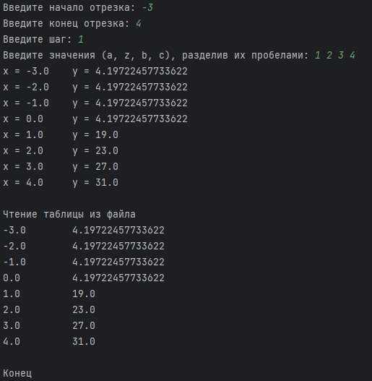

Рисунок 1 – Результат работы программы при тестовом наборе данных

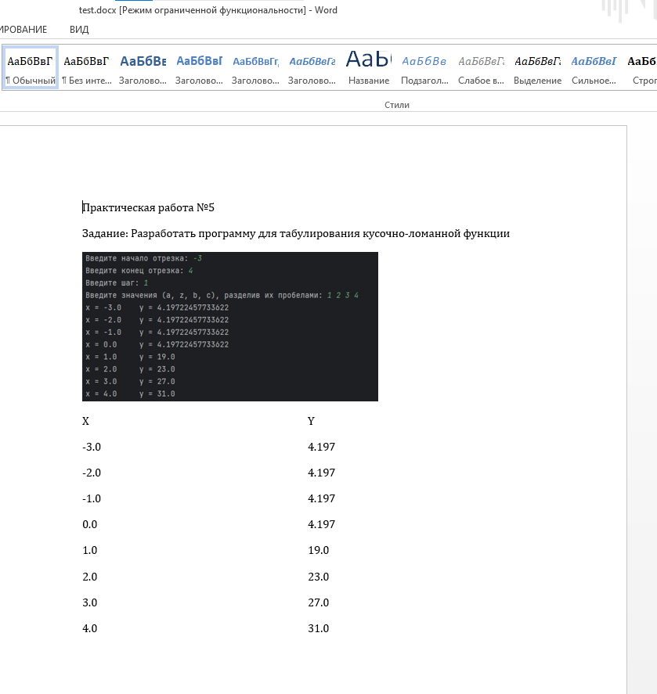

Рисунок 2 – Результат работы программы. Вывод в Microsoft Word

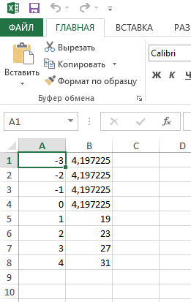

Рисунок 3 – Результат работы программы. Вывод в Microsoft Excel

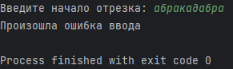

Рисунок 4 – Результат работы программы при неверном вводе

СПИСОК ИСПОЛЬЗОВАННЫХ ИСТОЧНИКОВ

1 Гуриков С. Р. Основы алгоритмизации и программирования на Python : учебное пособие / С. Р. Гуриков. — Москва : ИНФРА-М, 2022. — 343 с. — (Высшее образование: Бакалавриат). - ISBN 978-5-16-017142-5. - Текст : электронный. - URL: https://znanium.com/catalog/product/1356003 (дата обращения: 26.02.2024). – Режим доступа: по подписке.

2 ГОСТ 7.32-2017. Межгосударственный стандарт. Система стандартов по информации, библиотечному и издательскому делу. Отчет о научно-исследовательской работе. Структура и правила оформления (введен в действие Приказом Росстандарта от 24.10.2017 N 1494-ст) — М., Стандартинформ, 2017.

**Практическая работа №6**

**«СТРУКТУРЫ ДАННЫХ»**

1 Задание на разработку программы

Необходимо реализовать структуру данных TPupil, реализовав в ней метод для ввода данных пользователем с клавиатуры, а также функции для вычисления индивидуального задания относительно массива данной структуры.

Индивидуальное задание взять из соответствующего файла для 12 варианта. Необходимо создать массив структуры TPupil, таким образом получив таблицу результатов экзаменов (см. таблица 1).

Таблица 1 – таблица результатов экзамена

|  |  |  |  |  |  |  |
| --- | --- | --- | --- | --- | --- | --- |
|  | A | B | C | D | E | F |
| 1 | Номер ученика | История | Английский | Математика | Физика | Биология |
| 2 | 1 | 40 | 50 | 90 | 80 | 40 |
| 3 | 2 | 35 | 45 | 45 | 50 | 60 |
| 4 | 3 | 90 | 90 | 90 | 90 | 90 |
| 5 | 4 | 20 | 30 | 80 | 80 | 20 |

После чего нужно реализовать подпрограммы для вычислений следующих характеристик исходных данных:

1. Сколько учеников набрало больше 150 баллов в сумме по предметам физика и математика
2. Количество всех баллов у ученика, набравшего больше всех баллов суммарно по всем предметам

Для выполнения задания следует разработать следующие подпрограммы в модуле module:

* input(self) — реализует ввод данных с потока ввода для данных о результатах экзамена для структуры TPupil;
* math_physics(pupils, n) — находит количество учащихся в массиве pupils, чей суммарный балл по физике и математике выше 150
* get_max_points(pupils, n) — находит суммарное количество баллов по всем предметам, которое получил учащийся набравщий максимальное количество суммарных баллов

2 Программный код

Ниже представлен программный код файла main.py

from module import *  
  
pupils = []  
try:  
 n = int(input('Введите количество экзаменов: '))  
except:  
 print('Произошла ошибка Ввода. Количество экзаменов - целое число')  
 exit(0)  
for i in range(n):  
 pupils.append(TPupil())  
  
for i in range(n):  
 print(f'Экзамен №{i+1}. ', end='')  
 pupils[i].input()  
  
max_points, max_index = get_max_points(pupils, n)  
k1 = math_physics(pupils, n)  
  
print(f'1. {k1} учеников набрало более 150 баллов по физике и математике')  
print(f'2. Ученик, набравший больше всего баллов по всем предметам суммарно - это ученик {max_index}, он набрал {max_points} баллов')

Ниже представлен программный код файла module.py

class TPupil:  
 def input(self):  
 try:  
 self.number, self.history, self.english, self.math, self.physics, self.biology =\  
 map(int, input('Введите номер студента и его баллы, разделив данные пробелами: ').split())  
 except:  
 print('Произошла ошибка Ввода. Все данные о студенте - целые числа')  
 exit(0)  
  
def math_physics(pupils, n):  
 k1 = 0  
 for i in range(n):  
 if pupils[i].math + pupils[i].physics > 150:  
 k1 += 1  
 return k1  
  
def get_max_points(pupils, n):  
 max_points = -1  
 max_index = -1  
 for i in range(n):  
 summ = pupils[i].history + pupils[i].english + pupils[i].math + pupils[i].physics + pupils[i].biology  
 if summ > max_points:  
 max_points = summ  
 max_index = i + 1  
  
 return max_points, max_index

3 Тестирование программы

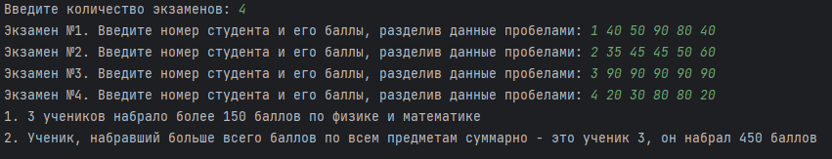

Рисунок 1 – Результат работы программы при тестовом наборе данных

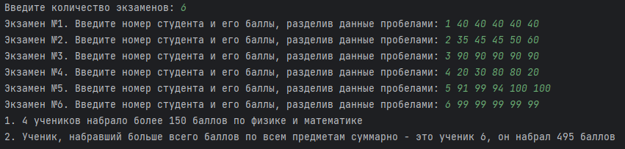

Рисунок 2 – Результат работы программы при втором тестовом наборе данных

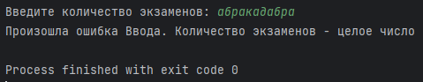

Рисунок 3 – Результат работы программы при неверных входных данных. Число экзаменов

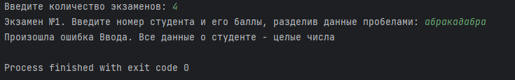

Рисунок 4 – Результат работы программы при неверных входных данных. Данные об экзамене

СПИСОК ИСПОЛЬЗОВАННЫХ ИСТОЧНИКОВ

1 Гуриков С. Р. Основы алгоритмизации и программирования на Python : учебное пособие / С. Р. Гуриков. — Москва : ИНФРА-М, 2022. — 343 с. — (Высшее образование: Бакалавриат). - ISBN 978-5-16-017142-5. - Текст : электронный. - URL: https://znanium.com/catalog/product/1356003 (дата обращения: 26.02.2024). – Режим доступа: по подписке.

2 ГОСТ 7.32-2017. Межгосударственный стандарт. Система стандартов по информации, библиотечному и издательскому делу. Отчет о научно-исследовательской работе. Структура и правила оформления (введен в действие Приказом Росстандарта от 24.10.2017 N 1494-ст) — М., Стандартинформ, 2017.